Adı soyadı: ……… | Bilgisayar numarası:….. | Sınıfı :5/….

ETKİNLİK :1
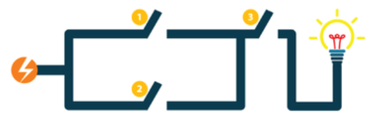
Yukarıdaki görselde lambanın ışık vermesini sağlayan bir elektrik devresi gösterilmektedir. Lambanın yanması için aşağıdaki mantıksal ifadelerden hangileri sağlanmalıdır?
DOĞRU | YANLIŞ | MANTIKSAL İFADE
 |  | Anahtar 1 VE Anahtar 2 kapalı konumda
 |  | Anahtar 1 VEYA Anahtar 2 kapalı konumda
 |  | Anahtar 2 VE Anahtar 3 kapalı konumda
 |  | Anahtar 1 VE Anahtar 3 kapalı konumda
 |  | Anahtar 3 Açık DEĞİL

Not: Görselde anahtarlar açık konumdadır. Anahtar açıkken lamba yanmamaktadır
ETKİNLİK 2: DOĞANIN RENKLERİ
Görselleri inceleyiniz Aşağıdaki soruları Doğru bir şekilde yanıtlayınız.
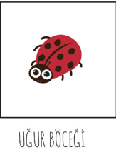 | 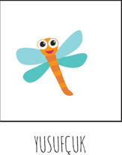 | 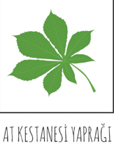 | 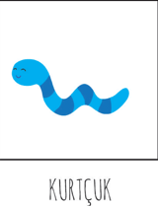 | 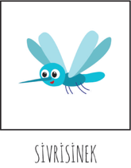

Sorular | Cevaplar
Kırmızı renkli, üzerinde siyah benekleri olan ve
uçabilen hangisidir?
Turuncu tonlarda çizgileri olan, uçabilen, mavi
kanatlı hangisidir?
Yeşil renkli, hayvan olmayan ve birden fazla
bölümden oluşan hangisidir?
Mavi renkli, uçamayan hangisidir?
Mavi kanatlara sahip olan hangisidir?

Soruları cevapladıktan sonra dosyayı DosyaFarklı kaydet diyerek belgeler üzerinde sınıf klasörünüze isminiz ve sınıfınız olarak kaydediniz. Classdojo üzerinden öğretmeninize gönderiniz.

